SCEMATY RELACYJNE :R=(U,F)

•Definicja zbioru F+ dla schematu relacyjnego R = (U,F).

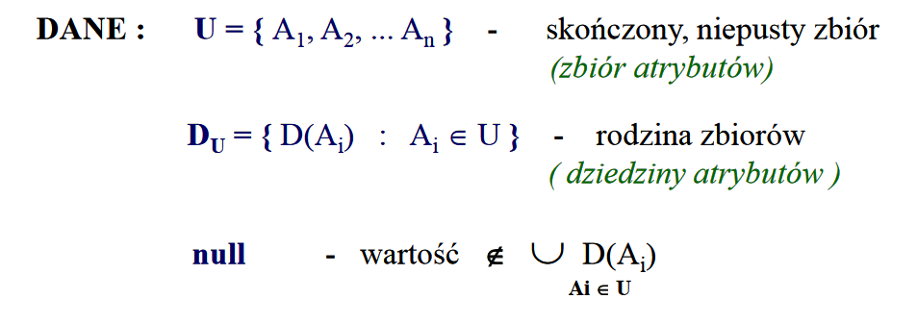

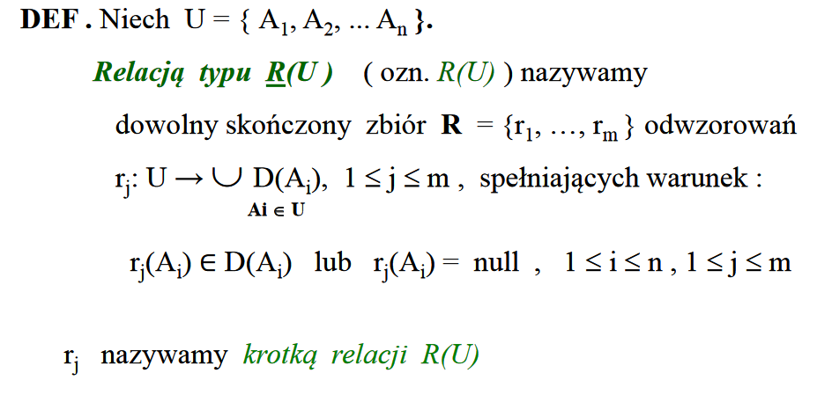



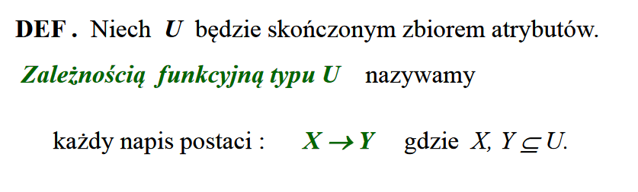

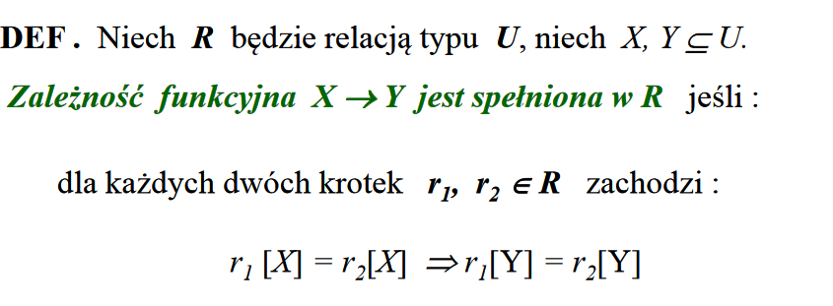

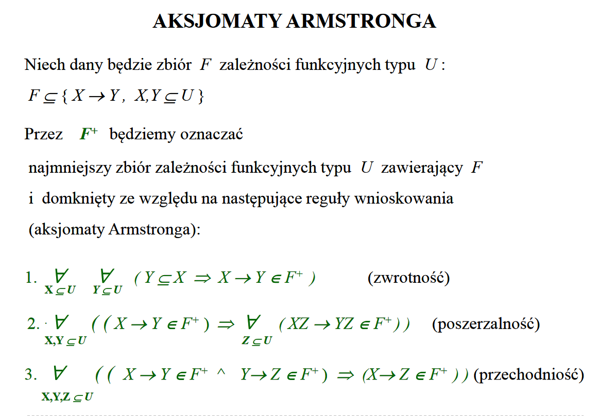



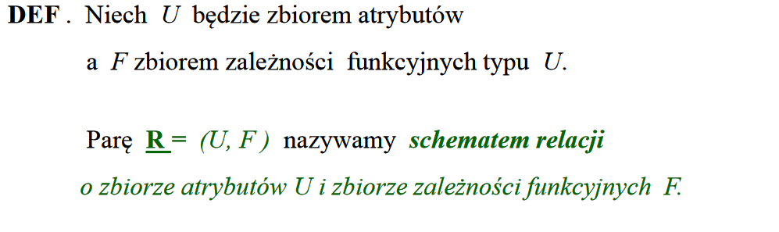

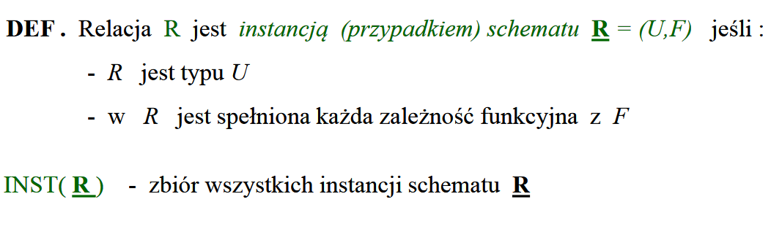

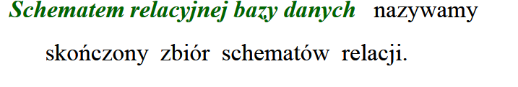•Dla schematu relacyjnego (U, F) wykaż, że zależność X ◊Y należy do F+, X,Y ⊆U.

•Definicja klucza kandydującego, klucza głównego schematu relacji.

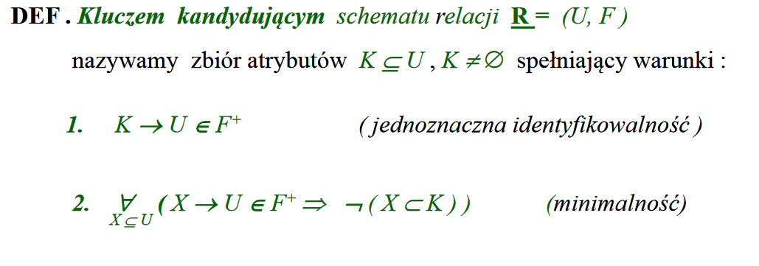

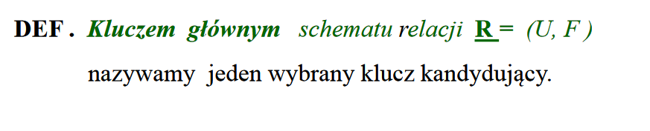

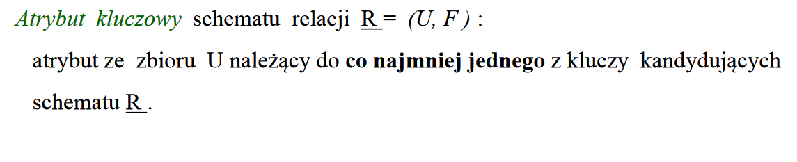

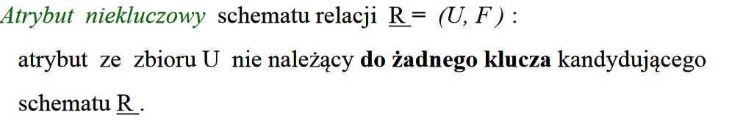

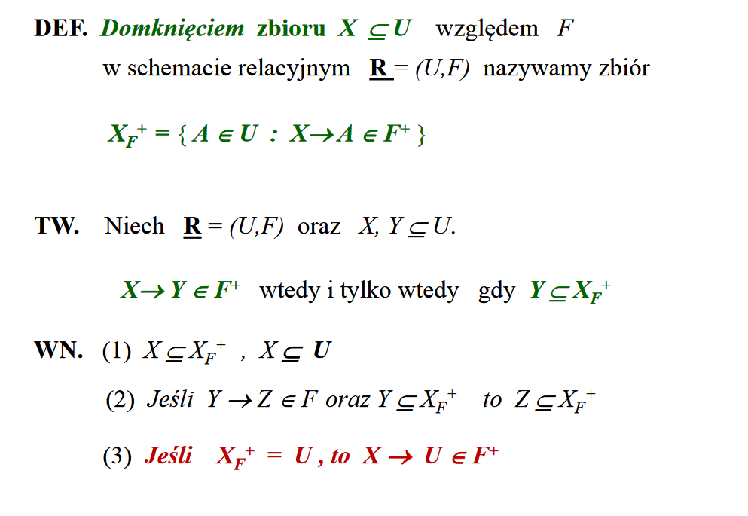

•Wyznaczanie wszystkich kluczy kandydujących schematu relacyjnego R = (U,F) .

•Twierdzenie o rozkładzie schematu relacyjnego na dwa schematy bez straty danych.

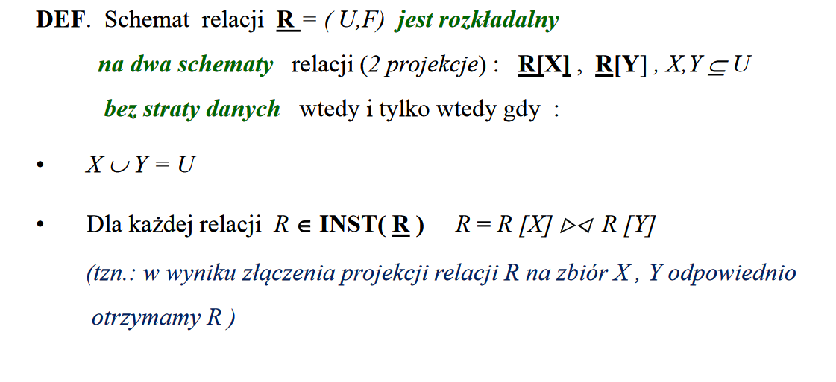

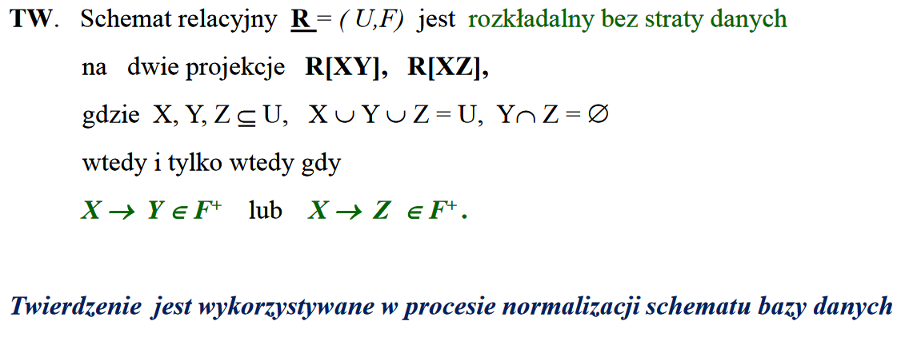

•Definicja 2PN, 3PN.

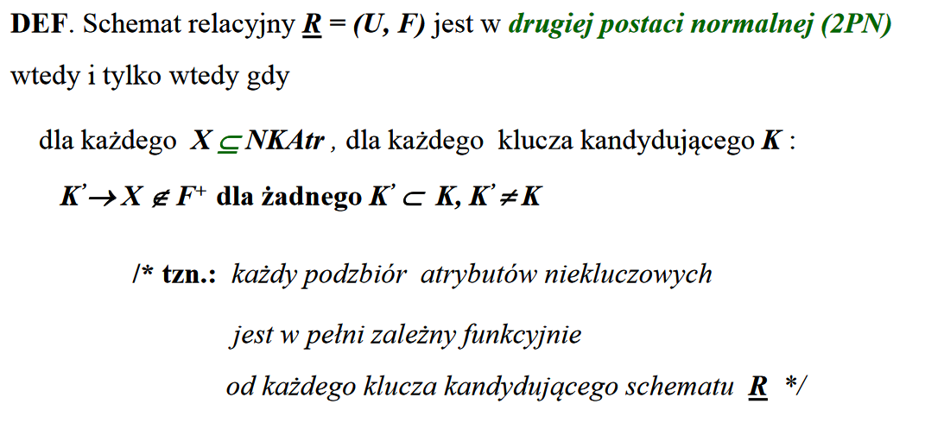

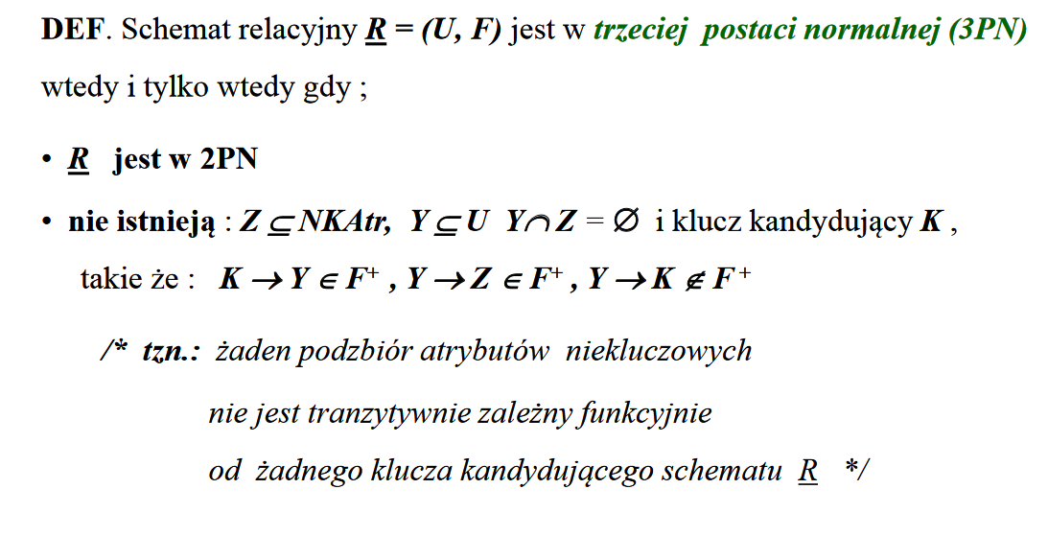

•Czy schemat R = (U,F) jest w 2PN, 3PN ? Jeśli nie, to przekształć go do 2PN, 3PN bez straty danych (uzasadnij).

•Przedstaw projekt konceptualny bazy w postaci diagramu encji i związków (2-3 encje)

•Definicja indeksu w bazie danych; rodzaje indeksów, zastosowanie.

•Proces uwierzytelniania i autoryzacji przez bazę danych.

•Wymień kilka metod zabezpieczenia danych w bazie danych, w sieci WWW.

•Własności ACID transakcji w bazach danych.

•Anomalie przy współbieżnym wykonywaniu transakcji.

•Plany szeregowalne/nieszeregowalne transakcji współbieżnych.

•Poziomy izolacji transakcji w SQL .

•Oracle : Partycjonowanie tabel, replikacja danych, perspektywy zmaterializowane .